**Справка о проведении общешкольного субботника**

**21.04.2018г. в МКОУ «Ансалтинская СОШ» прошел** субботник по уборке школьного двора и прилегающей к нему территории. В субботнике были задействованы учащиеся 2-11 классов. **Вооружившись необходимым инвентарем, ребята со своими классными руководителями дружно вышли для облагораживания школьной территории.**

На общешкольной линейке,до начала субботника, Директор школы Запиров М.З. **отметил, что**общешкольные субботники – это неотъемлемая часть школьной жизни. Они нужны для того, чтобы ученики со школьной парты приучались к труду и понимали, насколько значимым для родного села и школы являются такие благие мероприятия. Ведь если человек любит место, где живет и учится, он должен отдавать частичку своих сил, чтобы в этом месте было уютнее и красивее. Каждый ученик нашей школы должен осознавать, что нужно бережно относиться к тому, что их окружает.

Субботник в нашей школе – это не только мероприятие по облагораживанию и очистке территории, это еще и прекрасная возможность сделать коллектив учеников и учителей еще более сплоченным.

Все участники приводили в порядок школьный двор: подметали дорожки, сгребали и выносили опавшую листву. Участникам субботника здорово повезло с погодой. Было очень тепло, солнечно и настроение у всех, соответственно, было отличное. Все с удовольствием занимались уборкой. Субботник прошел организованно и на эмоциональном подъеме.

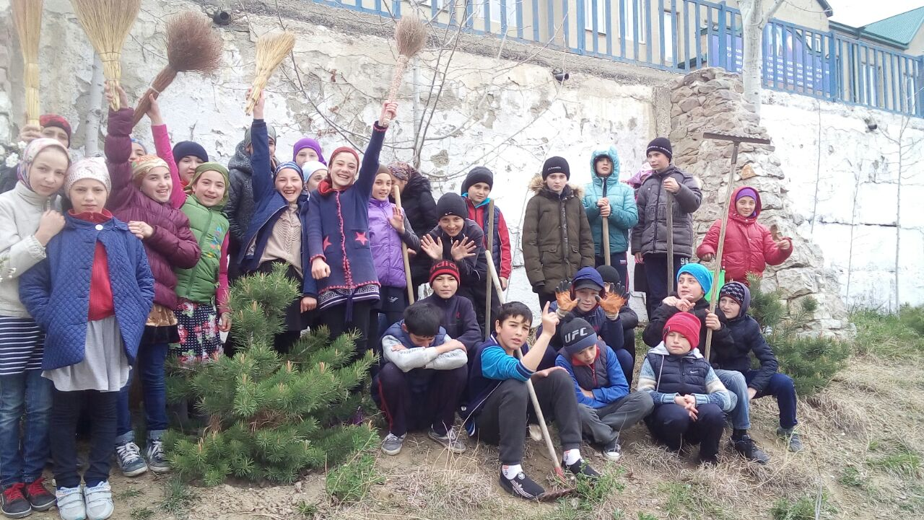

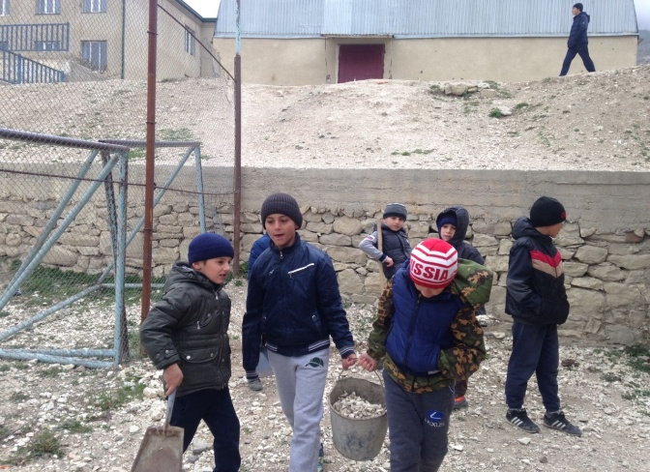 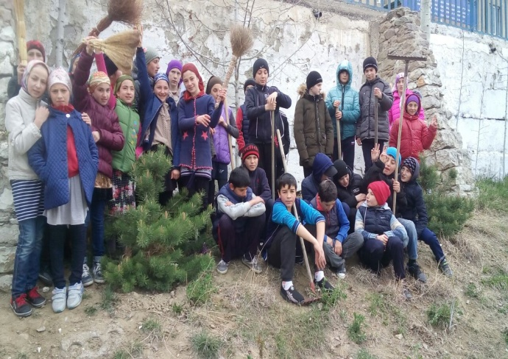

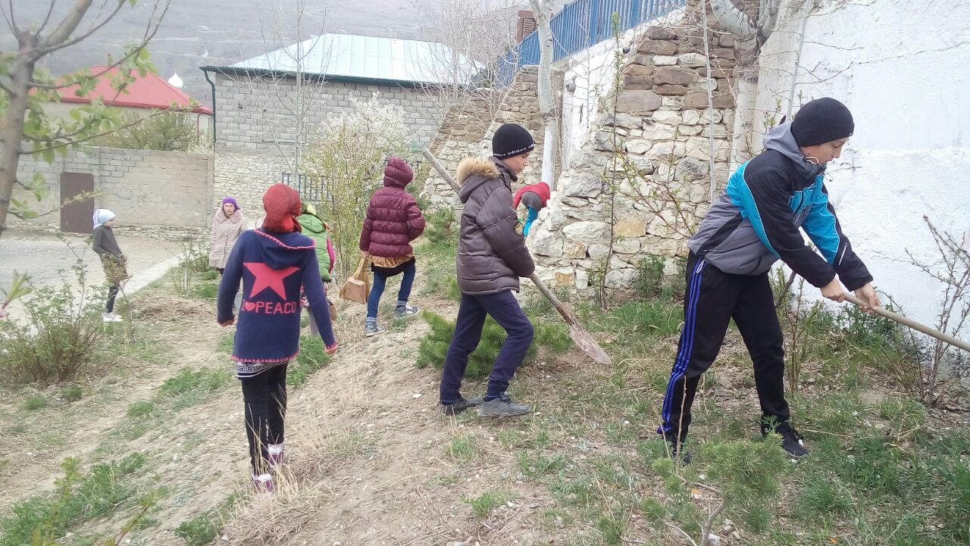

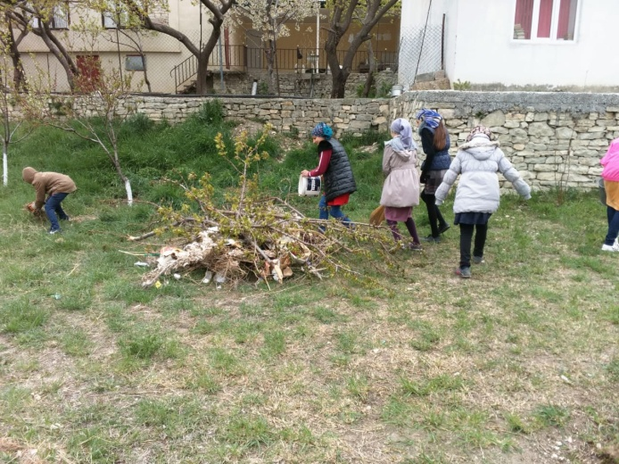 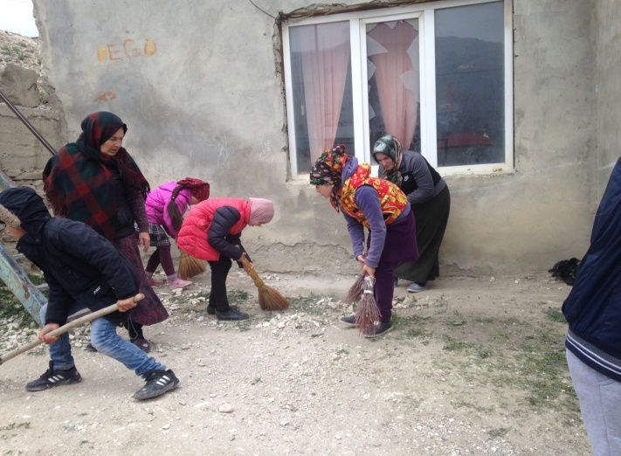

Зам. по ВР: Узаирова Р.А.